 | CEFET – MG / CAMPUS LEOPOLDINA  CURSO: ENGENHARIA DE CONTROLE E AUTOMAÇÃO  AVALIAÇÃO PRÁTICA DE ESTRUTURA DE DADOS  NOME:________________________________________ DATA: 27/06/2017  VALOR: 30 pontos NOTA:_______  TEMPO DE DURAÇÃO: 1h 30min TEMPO MÍNIMO: 30 min

Questão 1: Considerando o código de árvore binária:
- Escreva uma função que mostra se a árvore é ou não uma árvore de busca. (6 pontos)
- Escreva uma função que obtém o espelho de uma árvore, ou seja, troca a sub árvore direita pela sub árvore esquerda de todos os nós da árvore. (6 pontos)
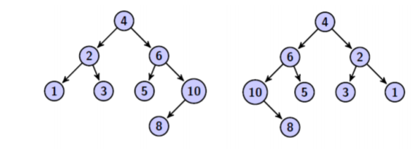
- Uma de árvore binária de busca é estritamente binária se todos os nós da árvore têm dois filhos. Implemente uma função que verifica se uma árvore binária de busca é estritamente binária. (6 pontos)

Questão 2: A codificação de Huffman é um método de compressão de dados que entre outros passos utiliza uma árvore trie binária para representar cada caractere. Cada nó folha armazena um caractere e os nós que não são folhas ficam em branco. O caminho da raiz até uma folha é a codificação do caractere. Conforme a figura abaixo:

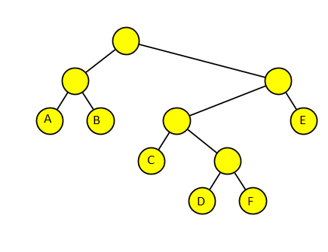
A:00
B:01
C:100
D:1010
E:11
F:1011

O código abaixo apresenta a estrutura dessa árvore e um procedimento para caminhamento central:

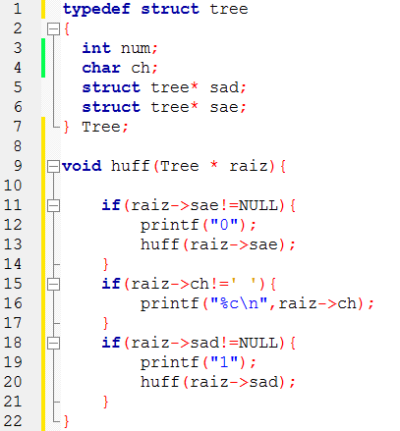

Utilizando este código o caminhamento de uma árvore gerou a seguinte saída:
00A
10D
10F
1E
10C
1B

- Desenhe a árvore (6 pontos)
- Qual a sequência de caracteres que a seguinte sequência de bits codifica utilizando essa árvore? 000000000000101010101011111111010010010011001100111 (6 pontos)

